Пенсионный фонд получил награду международного конкурса за проект электронных трудовых книжек

15 июня 2022 года

ГУ-Главное управление ПФР №9 по г.Москве и Московской области информирует, что Международная организация социального обеспечения (МАСО) наградила Пенсионный фонд России Почетной грамотой за проект «Электронная трудовая книжка».

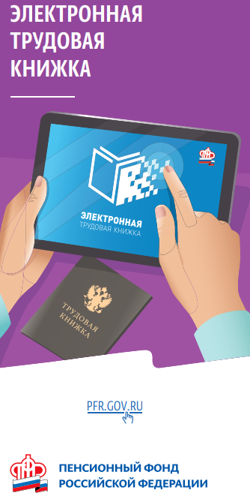
Конкурс передовых практик МАСО проводится с 2008 года, чтобы отмечать лучший опыт ведущих национальных организаций и стран в реализации социальной политики. Награда присуждается международным жюри, а удостоенные победы заявки публикуются в реестре лучших практик, где наглядно демонстрируют инновационные подходы в решении актуальных социальных вопросов.
Электронная трудовая книжка (ЭТК) представляет собой простой в использовании цифровой инструмент, который удобен и работникам, и работодателям. Первым он обеспечивает постоянный доступ к данным о профессиональной деятельности и высокий уровень безопасности информации. Работодателей электронная книжка избавляет от устаревших форм кадрового учета и связанных с этим издержек.
Электронные трудовые книжки были введены в 2020 году, к настоящему времени ЭТК оформлены у 9 млн. работников.
Получить сведения из ЭТК сегодня достаточно просто. Для этого необходимо заказать справку (выписку) о трудовой деятельности. Сделать это можно:
- в Личном кабинете на сайте ПФР (es.pfrf.ru) в разделе «Электронная трудовая книжка», выбрав услугу «Заказать справку (выписку) о трудовой деятельности». Документ будет доступен для скачивания в разделе «История обращений».
- В Личном кабинете на портале Госуслуг в разделе услуг Пенсионного фонда Российской Федерации услуга - «Выписка из электронной трудовой книжки». Документ будет доступен для скачивания в разделе «Заявления».
Начальник Главного управления ПФР №9 Людмила Тарасова отмечает: «При необходимости, помимо запроса сведений о трудовой деятельности в электронном виде, выписку можно получить и в бумажном виде - у работодателя по последнему месту работы, но только о деятельности у данного работодателя. Полная выписка, содержащая сведения обо всех работодателях, может быть получена в клиентской службе ПФР (по предварительной записи) или в МФЦ».

